LXCC-配置单电源非冗余

操作指导

在做此操作时最好将机器关机，有一定的可能需要重启生效

配置此设置的目的是为了单电源机器消除机器前面板关于电源冗余的故障报警灯。

1. 准备一台管理PC（笔记本）将网线连接到服务器后端的LXCC管理端口。并将IP配置到同一个网段内，确保向互ping通（LXCC默认管理IP：192.168.70.125）。

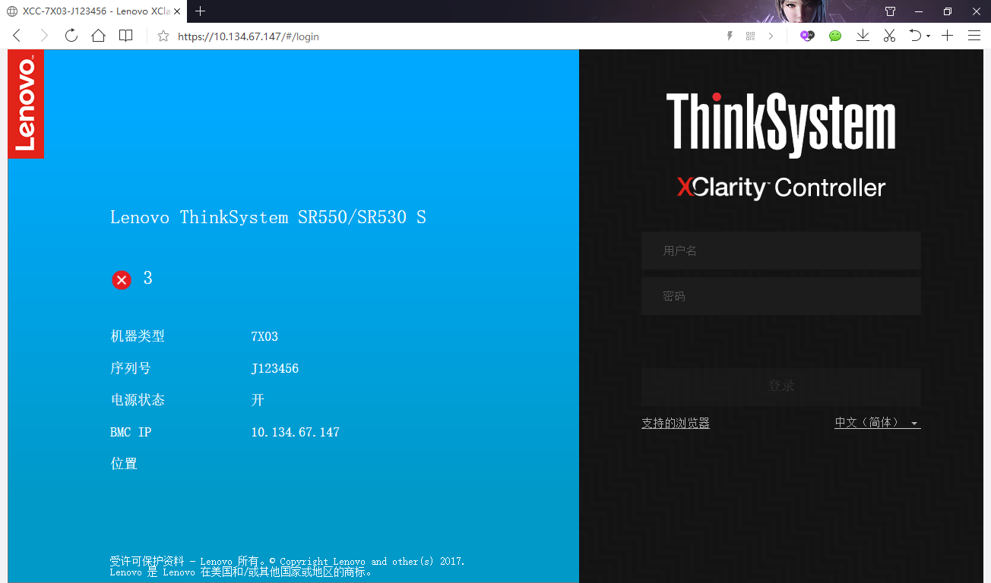

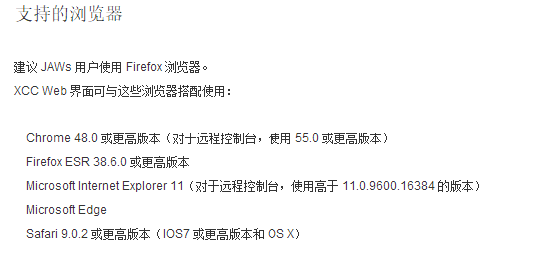

1. 输入用户名和密码（默认用户名:USERID密码：PASSW0RD(0数字零)），默认英文（可选中文）,点击登入。
2. 在左上角可以将语言设置成中文。

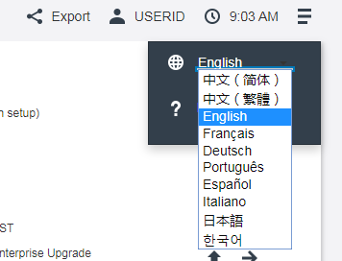

1. 在左边菜单栏中选择服务器配置，再选择电源策略

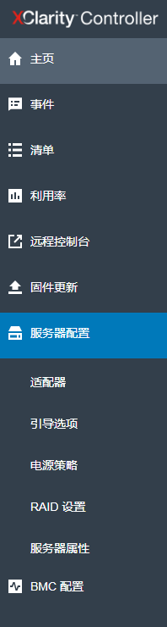

1. 在电源冗余上选择非冗余，并点击应用。

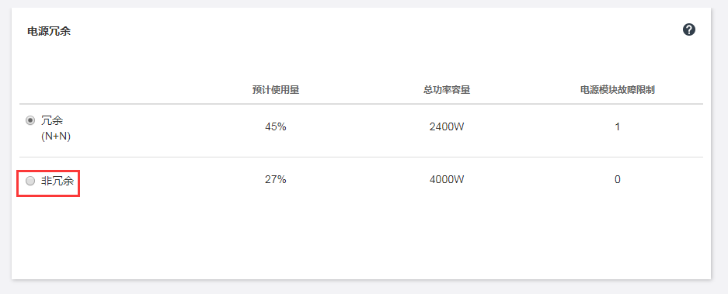

1. 修改好后会提示电源冗余策略设置成功。此时告警灯将熄灭

